**Podstawy sieci komputerowych**Sprawozdanie z zadania 2

Łukasz Nizik   
180647

Katarzyna Zychowicz   
180758

**ZAGADNIENIA TEORETYCZNE**

1. **Protokoły POP3, IMAP, SMTP, komunikacja klient-serwer, podstawowe komeny i odpowiedzi.**

POP3 (Post Office Protocol v3) – protokół TCP/IP z warstwy aplikacji pozwalający na odbiór poczty elektronicznej ze zdalnego serwera na lokalny komputer (klient). Działanie protokołu powoduje pobranie wszystkich wiadomości bez znacznika deleted wraz z załącznikami z serwera na komputer kliencki (do maildrop) po udanej autoryzacji.

Składnia odpowiedzi serwera:

+OK treść  
-ERR treść

Komendy:

**QUIT** – kończy działanie, wiadomości zostają usunięte po stronie klienta.

Autoryzacja:

**USER name  
PASS string**

Transakcja:

**STAT** – sprawdzenie ilości wiadomości i rozmiaru w bajtach  
**LIST [msg]** – wyświetla informacje o wiadomości, jej numer oraz rozmiar. W przypadku bezargumentowym wyświetli informacje o wszystkich wiadomościach.  
**RETR msg** – wyświetla wiadomość.  
**DELE msg** – usuwa wiadomość.  
**NOOP** – serwer nie robi nic. Wysyła pozytywną odpowiedź bez treści.  
**RSET** – jeśli jakaś wiadomość została oznaczona przez serwer jako deleted, zostaje odznaczona.

**msg** – numer wiadomości, który, jeśli istnieje, nie może odnosić się do wiadomości oznaczonej jako deleted.  
**[msg]** – argument nie jest obowiązkowy*

**IMAP (Internet Message Access Protocol)** – internetowy protokół pocztowy, zaprojektowany jako zastępca POP3. W przeciwieństwie do POP3 pozwala na zarządzanie wieloma folderami skrzynek pocztowych (mailboxes) znajdująymi się na zdalnym serwerze. Zapewnia też funkcjonalności dla klienta w trybie offline do resynchronizacji w serwerem.

**IMAP4rev1** zawiera operacja dla tworzenia, usuwanie i zmiany nazw skrzynek pocztowych, sprawdzania nowych wiadomości, tymczasowego usuwania wiadomości, parsowania, wyszukiwania, selektywnego pobierania atrybutów wiadomości lub tekstu.

Protokół ten używa formatów textowych dla komend i odpowiedzi. Dane mogą być podane w jednej z form – atom, number, string, parenthesized list, lub NIL. Dane mogą przyjmować dwie formy jednocześnie.

**Atom** – składa się z jednego lub więcej znaków.  
**Number** – składa się z jednej lub więcej cyfr i reprezentuje wartość liczbową.  
**String** – jest ciągiem złożonym z 7 albo 8 bitowych znaków  
**Parenthesized List** – sekwencja danych rozdzielonych spacją, przechowuje struktury, może być zagnieżdżona.  
**NIL** – reprezentacja braku danych

Składnia odpowiedzi serwera:

„OK – treść” – poprawno wykonano polecenie  
„NO – treść” – odmowa dostępu  
„BAD – treść” – nieprawidłowe polecenie lub jego argumenty

Komendy:

Dowolny stan:

**LOGOUT** – informuje server, że użytkownik skończył pracę z połączeniem, serwer musi wysłać wiadomość pożegnalną i przerwać połączenie.  
**NOOP** – sprawdza informacje o nowych wiadomościach, podtrzymuje połączenie, resetując timer autologout na serwerze. Często wywoływana jest okresowo.

Stan nieautoryzowany:

**STARTTLS** – rozpoczyna negocjację TLS (transport layer security), która zapobiega atakom man-in-the-middle, czyli podsłuchiwaniu i modyfikacji wiadomości przesyłanych między dwiema stronami, blokuje użycie CAPABILITY.  
**AUTHENTICATE name** – argumentem jest nazwa mechanizmu uwierzytelniania, serwer skorzysta z niego przy logowaniu jeśli będzie on dostępny.  
**LOGIN uname pass** – argumentami są nazwa użytkownika i hasło na serwerze. Komenda ta identyfikuje użytkownika w systemie. Hasło podawane jest jako tekst zatem korzystanie z komenty na niezabezpieczonym połączeniu grozi jego kompromitacją.

Stan autoryzowany:

**SELECT mailbox** – wybiera mailbox w celu uzyskania wiadomości, znajdujących się na nim. W danym momencie może być zaznaczony tylko jeden mailbox. Symultaniczny dostęp do wielu wymaga oddzielnych połączeń. Dodatkowo serwer sprawdza i powiadamia klienta o uprawnieniach.

Przykład:

C: A142 SELECT INBOX  
S: * 172 EXISTS  
#liczba wiadomości w mailboxie  
S: * 1 RECENT  
#liczba wiadomości z flagą \Recent  
S: * OK [UNSEEN 12] Message 12 is first unseen  
#numer sekwencyjny pierwszej nieprzeczytanej wiadomości  
S: * OK [UIDVALIDITY 3857529045] UIDs valid  
#walidacja identyfikatora użytkownika  
S: * OK [UIDNEXT 4392] Predicted next UID  
#Przewidywane UID następnego użytkownika  
S: * FLAGS (\Answered \Flagged \Deleted \Seen \Draft)  
#lista flag tymczasowych, które może zmienić użytkownik  
S: * OK [PERMANENTFLAGS (\Deleted \Seen \*)] Limited  
#lista flag permanentnych, które może zmienić użytkowni (jeśli pusta, można zmienić wszystkie flagi)  
S: A142 OK [READ-WRITE] SELECT completed  
#informacja o zakończeniu polecenia i uprawnieniach jakie ma użytkownik w mailboxie

**EXAMINE** – wykonuje to samo co SELECT, ale mailbox zaznaczany jest z uprawnieniami [READ-ONLY]

**CREATE mailbox** – tworzy mailbox o zadanej nazwie, która nie figuruje jeszcze na serwerze

Przykład:

C: A003 CREATE owatagusiam/  
S: A003 OK CREATE completed

**DELETE mailbox** – usuwa istniejący mailbox o zadanej nazwie  
**RENAME mailbox newname** – zmienia nazwę istniejącego mailboxa na zadaną  
**SUBSCRIBE mailbox** – dodaje nazwę mailboxa do listy „active” albo „subscribe”, którą można sprawdzić komendą LSUB  
**UNSUBSCRIBE mailbox** – odwraca skutek polecenia SUBSCRIBE  
**LIST reference mailbox** - jako argumenty przyjmuje nazwę odniesienia (np. katalog roboczy) i nazwę mailboxa. Zwraca ono listę mailboxów, które znajdują się pod zadaną lokacją.

**STATUS mailbox item** – jako argumenty przyjmuje nazwę mailboxa i dane, które chcemy sprawdzić. Typy danych jakie możemy sprawdzać to MESSAGES, RECENT, UIDNEXT, UIDVALIDITY, UNSEEN, które są analogiczne do odpowiedzi na polecenie SELECT.  
**APPEND mailbox literal** – dodaje sekwencję znaków jako nową wiadomość na koniec mailboxu  
**EXPUNGE** – usuwa permanentnie wszystkie wiadomości z flagą \Deleted, powiadamia o każdej usuniętej wiadomości  
**CLOSE –** to samo co EXPUNGE, ale w trybie cichym  
**SEARCH criteria** – wyszukuje wiadomości spełniające zadane kryteria

IMAP nie jest powszechnie wykorzystywany ze względu na zbyt duży stopień złożoności, oprócz wymienionych komend zawiera kilka innych, a także eksperymentalny moduł atom.

**SMTP (Simple Mail Transfer Protocol)** – protokół przesyłania poczty przez Internet. Proces przesyła wiadomość do innego procesu znajdującego się w obrębie tej samej sieci. Jest względnie prostym protokołem (w porównaniu do IMAP). Wysyłana jest struktura SMPT DATA, która zawiera sekcję header i body. Protokół ten oparty jest głównie o znaki ASCII.

Komendy SMTP:

**HELO –** rozpoczyna połączenie z serwerem  
**MAIL FROM** – rozpoczyna transakcję, w której mail przesyłany jest do serwer SMTP, który może przesłać go innych mailboxów. **RCPT TO –** określa indywidualnego adresata **DATA –** dodaje wpisaną treść do bufora wiadomości, która zostanie przesłana, kolejne linijki zakończone są znakiem crlf  
**RSET –** przerywa aktualną transakcję  
**VRFY –** sprawdza czy użytkownik albo mailbox jest identyfikowany w systemie  
**QUIT –** kończy sesję

1. **Protokół NNTP (Usenet).**

**NNTP (Network News Transfer Protocol) –** protokół służący do obsługi wymiany informacji w usługach typu usenet, czyli internetowych systemów dyskusji. Sieć użytkowników może wymieniać między sobą artykuły. Między serwerami sieci usenet następuje ciągła wymiana artykułów. Klient NNTP łączy się z serwerem i może odczytywać za pośrednictwem NNTP newsy z jego dysku lokalnego.

Odpowiedzi w NNTP rozpoczynają się trzema cyframi, pierwsza oznacza postęp wykonanej komendy:

1xx – wiadomość informacyjna

2xx – polecenie zakończone powodzeniem  
3xx – wykonywanie poelecenia odbywa się poprawnie, dalsze wysyłanie odpowiedzi w toku

4xx – polecenie było składniowo poprawne, ale nie zostało wykonane z jakiegoś powodu  
5xx – nieznane polecenie

Polecenia:

**CAPABILITIES –** wyświetla informacje o obsługiwanych komendach  
**GROUP –** wybiera grupę  
**LAST –** gdy grupa jest wybrana, wybiera artykuł, który ma najwyższy numer w grupie (domyślnie wykonywane)  
**NEXT –** wybiera artykuł o numerze o 1 niższym

**ARTICLE number –** wybiera artykuł o zadanym numerze

**POST –** tworzy nowy artykuł na końcu listy

**NEWSGROUPS –** wyświetla listę grup dostępnych na serwerze  
**QUIT –** zamykanie połącze

1. **Skrzynki pocztowe, najczęściej używane paramtery, adresy, aliasy.**

Adresy skrzynek e-mail składają się z dwóch części, lokalnej i domenowej. Są one odseparowane znakiem ‘@’. Domyślnie wielkość liter w adresie nie ma znaczenia.

Syntax: [local]@[domain]

Część lokalna składa się ze znaków ASCII.

Np. patrick, cesarz.neron  
Część domenowa jest adresem IP serwera wymiany poczty. Może być reprezenowana przez nazwę hosta, lub alias.

Np. [192.168.0.251], example.com

W adresie dozwolone są komentarze, które podaje się w nawiasach na początku, lub na końcu nazwy lokalnej oraz domenowej np. (komentarz) [patric@example.com](mailto:patric@example.com)

Najczęściej parametrami kont pocztowych są login (adres) i hasło, port (od niego zależy wykorzystywany prototkół).

POP3 - port 110

IMAP - port 143

SMTP - port 25

Aliasy e-mail – alternatywne adresy e-mail wskazujące na istinejący adres podstawowy. Można nazwać je pseudonimami. Aliasy dzielimy na ogólne i pojedyncze. Ogólne dotyczą wszystkich wiadomości przychodzących na adres, który nie jest aliasem pojedynczym. Pojedyncze dotyczą jednej konkretnej skrzynki pocztowej.

1. **Format przesyłki pocztowej, separator nagłówka i treści, nazwy i znaczenie podstawowych znaczników (pól) nagłówka.**

Przesyłka pocztowa składa się z pól nagłówka (header fields) i treści (body). Linijka przesyłki nie może mieć więcej niż 998 znaków bez znacznika końca linij (CRLF).

Pola nagłówka składają się z nazwy pola znaku ‘:’ i treści pola.

Podstawowe pola ngłówka:  
  
**orig-date** – data nadania  
**from –** adres i dane autora wiadomości  
**to –** adres odbiorcy  
**subject –** temat wiadomości  
**reply-to –** adres, na który można odpowiedzieć na wiadomość  
**sender –** adres, z którego wiadomość została wysłana  
**message-ID –**unikatowy numer identyfikujący wiadomość w skrzynce  
**in-reply-to –** wiadomość jest odpowiedzią na wiadomość o zadanym ID  
**content-type –** standard formatowania użyty dla wiadomości (np. MIME)

Treść przesyłki jest po prostu linijkami zawierającymi znaki ASCII, zwykle dozwolone jest wysyłanie danych binarnych, oraz formatowania html.

Bibliografia:

* POP3 <http://www.rfc-editor.org/rfc/rfc1939.txt>
* IMAP <http://www.rfc-editor.org/rfc/rfc3501.txt>
* SMTP <http://www.rfc-editor.org/rfc/rfc2821.txt>
* <http://en.wikipedia.org/wiki/Network_News_Transfer_Protocol>
* NNTP <http://www.rfc-editor.org/rfc/rfc3977.txt>
* <http://en.wikipedia.org/wiki/Email_address>
* <https://support.google.com/a/answer/33327?hl=pl>
* Format e-mail, pola nagłówka <http://www.rfc-editor.org/rfc/rfc5322.txt>

**ZADANIA PRAKTYCZNE**

**1.** **Skonfigurować program Thunderbird do pracy z własnym kontem pocztowym na serwerze stud.ics.p.lodz.pl lub na dowolnym innym serwerze.**

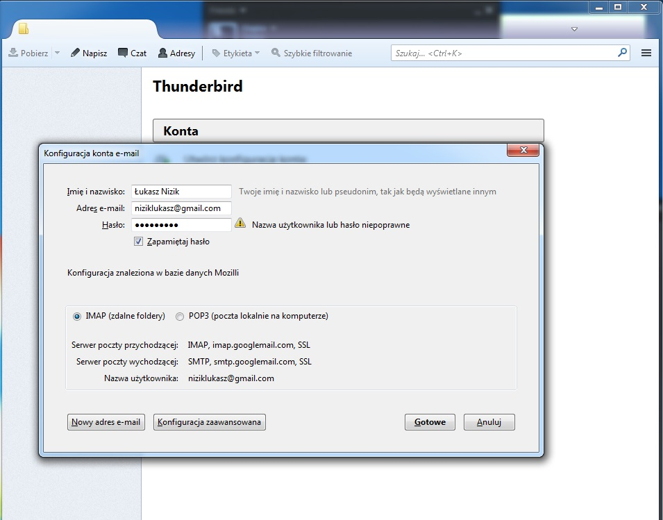

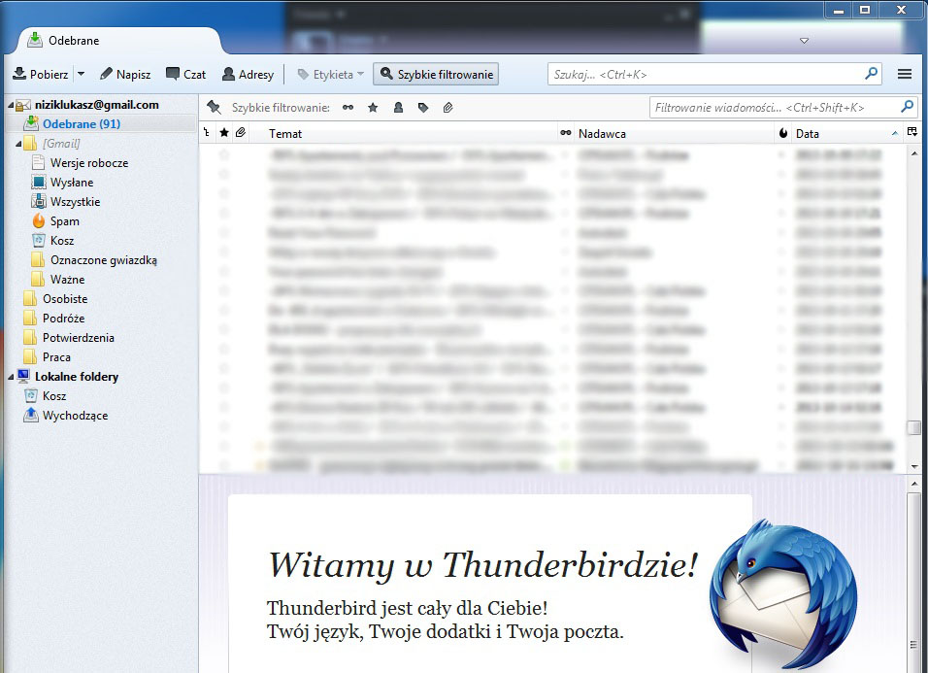

Nie napotkałem trudności w przeprowadzeniu wymaganego procesu, program automatycznie wykrył dostępne konfiguracje i pozwolił na wybranie jednej z nich (IMAP albo POP3). Po zaakceptowaniu wiadomości i strukutra skrzynki zostały automatycnie pobrane z serwera i wyświetlone w aplikacji desktopowej.

**2. Wysłać wiadomości pocztowe a) na nieistniejący serwer pocztowy (nieprawidłowa nazwa DNS), b) do nieistniejącego użytkownika na istniejącym serwerze pocztowym, c) do komputera, który istnieje, ale nie działa na nim serwer poczty. W każdym z przypadków przeanalizować odpowiedzi "własnego" serwera poczty (ilość prób, odstępy czasowe itp.).**

**a)** Delivery to the following recipient failed permanently:

[manamana@nieistniejacyserwerpocztowyatall.naprawde](mailto:manamana@nieistniejacyserwerpocztowyatall.naprawde)

Technical details of permanent failure:

DNS Error: Domain name not found

----- Original message -----

[…]

X-Received: by 10.180.74.174 with SMTP id u14mr3809626wiv.45.1385293299241;

Sun, 24 Nov 2013 03:41:39 -0800 (PST)s

Return-Path: [<niziklukasz@gmail.com>](mailto:niziklukasz@gmail.com)

Received: from [192.168.1.89] (178-37-244-168.adsl.inetia.pl. [178.37.244.168])

by mx.google.com with ESMTPSA id f11sm18174976wic.4.2013.11.24.03.41.37

for [<manamana@nieistniejacyserwerpocztowyatall.naprawde>](mailto:manamana@nieistniejacyserwerpocztowyatall.naprawde)

(version=TLSv1 cipher=ECDHE-RSA-RC4-SHA bits=128/128);

Sun, 24 Nov 2013 03:41:38 -0800 (PST)

Message-ID: [<5291E5F2.10407@gmail.com>](mailto:5291E5F2.10407@gmail.com)

Date: Sun, 24 Nov 2013 12:41:38 +0100

From: =?UTF-8?B?xYF1a2FzeiBOaXppaw==?= [<niziklukasz@gmail.com>](mailto:niziklukasz@gmail.com)

User-Agent: Mozilla/5.0 (Windows NT 6.1; WOW64; rv:24.0) Gecko/20100101 Thunderbird/24.1.1

MIME-Version: 1.0

To: [manamana@nieistniejacyserwerpocztowyatall.naprawde](mailto:manamana@nieistniejacyserwerpocztowyatall.naprawde)

Subject: Temat testowy

Content-Type: text/plain; charset=UTF-8; format=flowed

Content-Transfer-Encoding: 8bit

Wiadomość email.

**b)** Delivery to the following recipient failed permanently:

[wiemzetenadresemailnieistniejaaleitakwyslenaniegowiadomosczebypokazacmojaodrebnosc@gmail.com](mailto:wiemzetenadresemailnieistniejaaleitakwyslenaniegowiadomosczebypokazacmojaodrebnosc@gmail.com)

Technical details of permanent failure:

Google tried to deliver your message, but it was rejected by the server for the recipient domain gmail.com by gmail-smtp-in.l.google.com. [2a00:1450:400c:c05::1b].

The error that the other server returned was:

550-5.1.1 The email account that you tried to reach does not exist. Please try

550-5.1.1 double-checking the recipient's email address for typos or

550-5.1.1 unnecessary spaces. Learn more at

550 5.1.1 <http://support.google.com/mail/bin/answer.py?answer=6596> hh8si16111976wjc.166 - gsmtp

----- Original message -----

[…]

X-Received: by 10.180.198.79 with SMTP id ja15mr9556156wic.36.1385293626574;

Sun, 24 Nov 2013 03:47:06 -0800 (PST)

Return-Path: [<niziklukasz@gmail.com>](mailto:niziklukasz@gmail.com)

Received: from [192.168.1.89] (178-37-244-168.adsl.inetia.pl. [178.37.244.168])

by mx.google.com with ESMTPSA id hv5sm35145587wib.2.2013.11.24.03.47.05

for [<wiemzetenadresemailnieistniejaaleitakwyslenaniegowiadomosczebypokazacmojaodrebnosc@gmail.com>](mailto:wiemzetenadresemailnieistniejaaleitakwyslenaniegowiadomosczebypokazacmojaodrebnosc@gmail.com)

(version=TLSv1 cipher=ECDHE-RSA-RC4-SHA bits=128/128);

Sun, 24 Nov 2013 03:47:05 -0800 (PST)

Message-ID: [<5291E73A.6090604@gmail.com>](mailto:5291E73A.6090604@gmail.com)

Date: Sun, 24 Nov 2013 12:47:06 +0100

From: =?UTF-8?B?xYF1a2FzeiBOaXppaw==?= [<niziklukasz@gmail.com>](mailto:niziklukasz@gmail.com)

User-Agent: Mozilla/5.0 (Windows NT 6.1; WOW64; rv:24.0) Gecko/20100101 Thunderbird/24.1.1

MIME-Version: 1.0

To: [wiemzetenadresemailnieistniejaaleitakwyslenaniegowiadomosczebypokazacmojaodrebnosc@gmail.com](mailto:wiemzetenadresemailnieistniejaaleitakwyslenaniegowiadomosczebypokazacmojaodrebnosc@gmail.com)

Content-Type: text/plain; charset=UTF-8; format=flowed

Content-Transfer-Encoding: 8bit

Ta wiadomość i tak do nikogo nie trafi. Nie wiem po co wgl. to robię.

**c)** Delivery to the following recipient failed permanently:

[gigabajka@platige.com](mailto:gigabajka@platige.com)

Technical details of permanent failure:

Google tried to deliver your message, but it was rejected by the server for the recipient domain platige.com by lila.platige.com. [193.192.62.146].

The error that the other server returned was:

550 5.1.1 [<gigabajka@platige.com>](mailto:gigabajka@platige.com): Recipient address rejected: User unknown in local recipient table

----- Original message -----

[…]

X-Received: by 10.180.37.11 with SMTP id u11mr9603209wij.27.1385294393262;

Sun, 24 Nov 2013 03:59:53 -0800 (PST)

Return-Path: [<niziklukasz@gmail.com>](mailto:niziklukasz@gmail.com)

Received: from [192.168.1.89] (178-37-244-168.adsl.inetia.pl. [178.37.244.168])

by mx.google.com with ESMTPSA id s2sm35549402wiy.7.2013.11.24.03.59.52

for [<gigabajka@platige.com>](mailto:gigabajka@platige.com)

(version=TLSv1 cipher=ECDHE-RSA-RC4-SHA bits=128/128);

Sun, 24 Nov 2013 03:59:52 -0800 (PST)

Message-ID: [<5291EA39.5000006@gmail.com>](mailto:5291EA39.5000006@gmail.com)

Date: Sun, 24 Nov 2013 12:59:53 +0100

From: =?UTF-8?B?xYF1a2FzeiBOaXppaw==?= [<niziklukasz@gmail.com>](mailto:niziklukasz@gmail.com)

User-Agent: Mozilla/5.0 (Windows NT 6.1; WOW64; rv:24.0) Gecko/20100101 Thunderbird/24.1.1

MIME-Version: 1.0

To: [gigabajka@platige.com](mailto:gigabajka@platige.com)

Subject: Checking if MX server exists

Content-Type: text/plain; charset=UTF-8; format=flowed

Content-Transfer-Encoding: 7bit

None

Czas po jakim otrzymałem odpowiedzi od serwera poczty google to 0.9 s (+- 0.1 s). Nie jest podana ilość prób wysłania wiadomości przez serwer. W odpowiedzi udzielone zostały informacje o serwerze poczty („moim”) czyli mx.google.com, o fakcie korzystania z klienta poczty Thunderbird, sposobie kodowania wiadomości (UTF-8), ID wiadomości, czasie nadania. W punktach b i c otrzymałem też adres ip domeny serwera.